"Тестілеу" Мемлекеттік қызмет регламентін бекіту туралы
Күшін жойған
Қазақстан Республикасы Мемлекеттік қызмет істері агенттігі Төрағасының 2012 жылғы 27 желтоқсандағы № 02-01-02/179 Бұйрығы. Қазақстан Республикасының Әділет министрлігінде 2012 жылы 28 желтоқсанда № 8252 тіркелді. Күші жойылды - Қазақстан Республикасы Мемлекеттік қызмет істері агенттігі төрағасының 2014 жылғы 29 наурыздағы № 04-2-4/56 бұйрығымен
Ескерту. Күші жойылды - ҚР Мемлекеттік қызмет істері агенттігі төрағасының 29.03.2014 № 04-2-4/56 бұйрығымен (алғашқы ресми жарияланған күнінен кейін күнтізбелік он күн өткен соң қолданысқа енгізіледі).
«Әкімшілік рәсімдер туралы» Қазақстан Республикасының 2000 жылғы 27 қарашадағы Заңының 9-1-бабына сәйкес БҰЙЫРАМЫН:
1. Қоса беріліп отырған «Тестілеу» мемлекеттік қызмет көрсету регламенті бекітілсін.
2. Қазақстан Республикасы Мемлекеттік қызмет істері агенттігінің Мемлекеттік қызметті өткеру бөлімі (М.Ы. Өтешев):
1) осы бұйрықтың белгіленген тәртіппен Қазақстан Республикасы Әділет министрлігінде мемлекеттік тіркелуін қамтамасыз етсін;
2) осы бұйрықты мемлекеттік тіркеуден өткеннен кейін бұқаралық ақпарат құралдарында жарияласын.
3. Осы бұйрықтың орындалуын бақылау Мемлекеттік қызметті өткеру бөлімінің меңгерушісі М.Ы. Өтешевке жүктелсін.
4. Осы бұйрық алғаш ресми жарияланған күнінен бастап күнтізбелік он күн өткен соң қолданысқа енгізіледі.
Төраға А. Байменов
Қазақстан Республикасы
Мемлекеттік қызмет істері
агенттігі Төрағаның
2012 жылғы 27 желтоқсандағы
№ 02-01-02/179 бұйрығымен
бекітілген
«Тестілеу» мемлекеттік қызметінің регламенті
1. Жалпы ережелер
1. Осы «Тестілеу» мемлекеттік қызмет көрсетудің регламенті Қазақстан Республикасы Үкіметінің 2012 жылғы 27 желтоқсандағы № 1687 «Қазақстан Республикасы Мемлекеттік қызмет істері агенттігінің мемлекеттік қызмет көрсету стандарттарын бекіту туралы» қаулысымен бекітілген «Тестілеу» мемлекеттік қызмет көрсетудің стандартына (бұдан әрі – Стандарт) сәйкес әзірленген.
2. Осы Регламентте мынадай ұғымдар пайдаланылады:
1) мемлекеттік қызмет – Қазақстан Республикасы мемлекеттік қызмет істері агенттігімен (бұдан әрі – Агенттік) көрсетілетін, тестілеу бойынша мемлекеттік қызмет;
2) мемлекеттік қызметті алушы – тестілеуге жіберілген адам не мынадай негіздерде мемлекеттік әкімшілік қызметтің кадрлар резервіне алу үшін тестілеуден өтуге жататын адамдар болып табылады:
- мемлекеттік тапсырыс негізінде мемлекеттік қызметшілерді даярлау мен қайта даярлаудың мемлекеттік бағдарламалары бойынша оқудан өткендер;
- шетелде кадрлар даярлау жөнiндегi республикалық комиссия бекiтетiн басым мамандықтар бойынша шетелдiң жоғары оқу орындарын бiтiргендер;
- кәсiби деңгейін арттыру мақсатында мемлекеттiк органдар халықаралық ұйымдарға немесе басқа мемлекеттерге жұмысқа жiберілгендер.
3. Мемлекеттік қызметті көрсетуші орган атауы – Қазақстан Республикасы Мемлекеттік қызмет істері агенттігі.
4. Мемлекеттік қызметті көрсету нысаны: ішінара автоматтандырылған.
5. Мемлекеттік қызмет Қазақстан Республикасы Президентінің 1999 жылғы 3 желтоқсандағы № 280 Жарлығымен бекітілген Агенттік туралы ереженің, Агенттік төрағасының 2008 жылғы 21 қаңтардағы № 02-01-02/11 бұйрығымен бекітілген Тестілеуді өткізу қағидасының, Тестілеу бағдарламаларының және Тестілеу нәтижелерінің шекті мәндерінің (бұдан әрі – Қағида) негізінде көрсетіледі.
6. Қатаң есептілік бланкісіндегі тестілеу нәтижесі (бұдан әрі – тестілеу нәтижесі) көрсетілетін мемлекеттік қызметтің нәтижесі болып табылады. Тестілеу қорытындысы тестілеу әкімшісінің қолы қойылып және мөр басылып, қағаз жеткізгіште ресімделеді.
2. Мемлекеттік қызмет көрсету тәртібіне қойылатын талаптар
7. Мемлекеттік қызмет Агенттік және оның аумақтық бөлімшелердің ғимараттарында көрсетіледі, мекенжайлар Стандарттың 1-қосымшада көрсетілген.
8. Мемлекеттік қызмет тестілеу кестесіне сәйкес (алдын ала жазылу арқылы, тестілеуге дейін бір күннен кешіктірілмей, жеделдетілген қызмет көрсетусіз), Стандарттың 1-қосымшасында көрсетілген Агенттіктің немесе аумақтық бөлімшенің тестілеу әкімшісі қалыптастыратын тестілеу кестесіне, сондай-ақ Қағидасына сәйкес көрсетіледі.
9. Мемлекеттік қызмет туралы ақпарат Агенттіктің www.kyzmet.kz интернет-ресурстарында, аумақтық бөлімшелердің интернет-ресурсында орналастырылған, оларға сілтеме www.kyzmet.kz интернет-ресурсында жасалған.
10. Мемлекеттік қызмет көрсету мерзімдері Стандарттың 7-тармағында көрсетілген.
11. Мемлекеттік қызметті алу үшін мемлекеттік қызмет алушы Стандарттың 11-тармағында көрсетілген құжаттарды ұсыну қажет.
12. Мемлекеттік қызмет көрсетуден бас тарту Стандарттың 16-тармағының талаптарын орындалмауы.
13. Мемлекеттік қызмет көрсету кезеңдері:
1 кезең – конкурстық іріктеу үміткерлерін тестілеуге жолдаған мемлекеттік органның хатын не осы регламенттің 1-тармағы 2)тармақшасындағы тұлғалардың өтініштерін тіркеу;
2 кезең – тестілеу кестесіне сәйкес тестілеу күнін тағайындау;
3 кезең – тестілеуден табысты өту;
4 кезең – қатаң есептілік бланкісіндегі тестілеу нәтижесін беру.
3. Мемлекеттік қызмет көрсету процесінде әрекет (өзара әрекет) тәртібінің сипатталуы
14. Мемлекеттік қызметті алу үшін мемлекеттік қызметті алушы Агенттікте немесе аумақтық бөлімшеде тестілеу әкімшісіне жеке куәлігін немесе төлқұжатын, тестілеу нәтижесін қайта алған кезде – жеке куәлігін немесе төлқұжатын және тестілеу нәтижесінің көшірмесін беру туралы өтінішін ұсынады.
15. Мемлекеттік қызмет көрсетілгеннен кейін мемлекеттік
қызметті алушыға тестілеу нәтижесі қолма-қол беріледі. Мемлекеттік қызметті алушы оны алған кезде қорытындыға және есеп журналына қол қояды.
16. Әр әкімшілік іс-қимылдың (рәсімдердің) орындалу мерзімі көрсетілген әр ҚФБ-нің әкімшілік іс-қимылдардың (рәсімдердің) бірізділігі мен өзара іс-әрекетінің мәтіндік сипаттамасы осы регламенттың 1-қосымшасында келтірілген.
17. Функционалдық өзара іс-қимыл диаграммасы осы регламенттің 2-қосымшасында келтірілген.
«Тестілеу» мемлекеттік қызмет
көрсетудің регламентіне
1-қосымша
1-кесте. ҚФБ әрекетінің сипаттамасы
№ | ҚФБ атауы | Рәсім | Мерзімдер | Құжат
1 | Агенттік:  тестілеу әкімшісі | Құжаттарды қабылдау
2 | Агенттік:  тестілеу әкімшісі | Есепке алу журналына тіркеу
3 | Агенттік:  тестілеу әкімшісі | Тестілеу өткізу | Тестілеу бағдарламасына қарай 2 сағат 20 минут
4 | Агенттік:  тестілеу әкімшісі | Тестілеу нәтижесін беру | 30 минут | Қатаң есептілік бланкісіндегі тестілеу нәтижесі
«Тестілеу» мемлекеттік қызмет
көрсетудің регламентіне
2-қосымша
Тестілеу бойынша мемлекеттік қызмет процесі
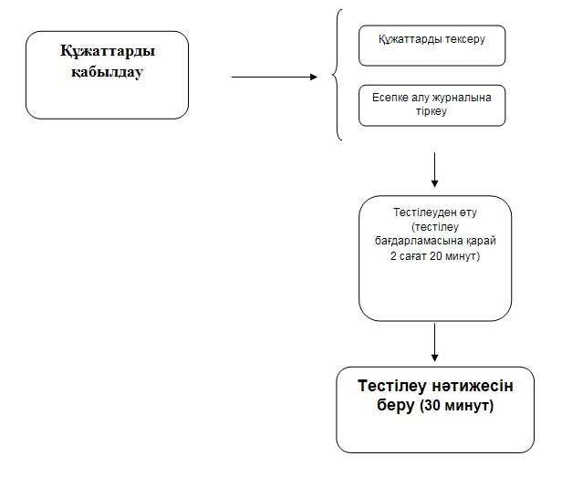

© 2012. Қазақстан Республикасы Әділет министрлігінің «Қазақстан Республикасының Заңнама және құқықтық ақпарат институты» ШЖҚ РМК

